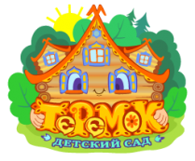
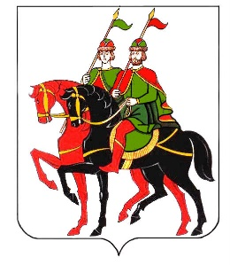
Муниципальное бюджетное дошкольное образовательное учреждение детский сад «Теремок»

Конспект непосредственной образовательной деятельности в музее в подготовительной
к школе группе
«Путешествие по крестьянской избе. Бабий кут»

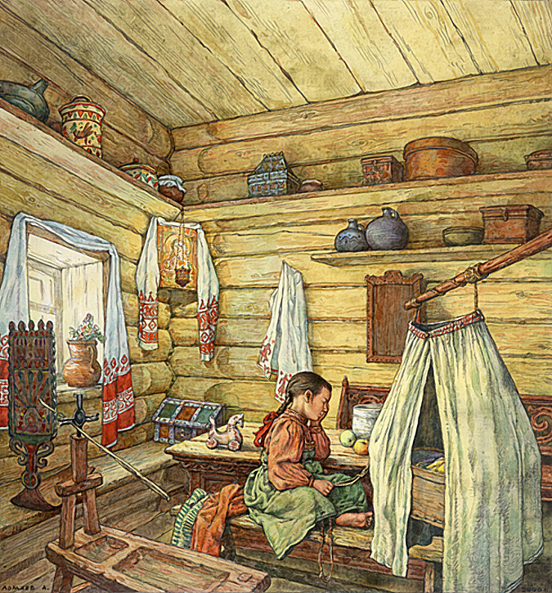
Подготовила а и провела
воспитатель 1 – ой квалификационной категории
МБДОУ «Теремок»
Черепенникова О.Б.

Цель: изучение быта русского народа, развитие интереса к прошлому, к истокам и обычаям русской семьи.
Задачи:
- приобщить воспитанников к истокам русской народной культуры;
- обогатить словарный запас детей ( «Красный угол», «Бабий кут», рубель);расширить и систематизировать знания о традиционно - бытовой культуре русского народа (изба: её внутреннее убранство; особые места в русской избе);
- развивать любознательность, наблюдательность, речь детей, мелкую моторику рук; умение выполнять несложные танцевальные упражнения под музыкальное сопровождение, исполнять знакомые песни;
- воспитание любви и уважения к истокам русской народной культуры, гордости за свой народ, Отечество; доброжелательности по отношению к сверстникам; желания узнавать новое.
Ход занятия
Хозяйка: Здравствуйте, гости званые, гости желанные!
Дорогих гостей встречаем
Пышным, круглым караваем.
Он на блюде расписном,
С белоснежным рушником.
Каравай мы вам подносим,
Поклоняясь, отведать просим.

(Дети отламывают маленький кусочек хлеба, макают в соль и кушают).
Хозяйка:
Ото всех дверей,
Ото всех ворот
Торопись скорей,
Собирайся в хоровод.

(Звучит музыка, на её фоне ребёнок читает стих о Родине).

Но не всегда так жили люди. И мы с вами не зря в такой одежде – это русский народный костюм, а вы добры молодцы и красны девицы. Я вам предлагаю совершить путешествие в прошлое и посмотреть, как жили люди в старину, какие у них были жилища, чем и как они устраивали свой быт.
«Сядем рядком, да поговорим ладком».
Мы совершим путешествие по русской избе, «Горницей» её называли. А теперь, милости прошу в нашу избу.
Хозяйка: Главный в «Горенке» – «Красный угол». Как вы думаете, почему «красный »? (ответы детей)
Хозяйка: Красный угол в русской избе- это значит красивый, главный. Самое чистое и светлое, нарядное место во всем крестьянском доме. Здесь расположены иконы. Тут же в углу стоял длинный дубовый стол, за которым усаживали дорогого гостя. Встречали не с лестью, а с честью. Потчевали гостя самыми лучшими явствами, которые только были у хозяев, приговаривая: «Пироги, да каша – пища наша».
Супротив стоит Арина, долгий рот свой разиня.
Зимой она все ест да кричит, зато летом голодная спит!
Что же это отгадайте? (Печь).
Ну, конечно же, наша печь-толстушка.

С печью связаны весь быт, вся жизнь крестьянина. Печь складывали из кирпича, а сверху обмазывали глиной. Как вы думаете, как называли человека, который клал печь (ответы детей). Правильно, человек, который умел класть печь, – печник – пользовался почётом и уважением. Слава о хорошем печнике шла по всей округе. Важно было не просто сложить печь: она должна была как можно дольше держать тепло, а дров требовать как можно меньше.
Печь не только обогревала избу, была многофункциональной. Как вы думаете, для чего ещё люди использовали печь, вам помогут эти картинки (ответы детей).
Русский народ всегда славился своим гостеприимством, а какие поговорки вы знаете о печи и об избе?
Что есть в печи – всё на стол мечи.
Хочешь есть калачи – не сиди на печи.
Народ недаром наделял печь волшебными свойствами, а образ печи стал традиционным для русских сказок. Ребята, вспомните в каких сказках вы слышали о печке? (ответы детей).
Хозяйка: А вот коромысло на гвоздике повисло, а домовёнок, Кузька, наклоняется и с ним забавляется. В новую избу вместе с людьми переезжал и домовой (показ домового)— его везли в поношенном лапте, в который насыпали землю из-под печи старого дома.
В самом темном углу за стеной под трубой
Жил да был добрячок и шалун домовой.
Он исправно следил за порядком вокруг,
Дом, от зла охранял как преданный друг.
И царили в том доме уют и тепло.
Всем кто в нём обитал, неизменно везло.
(Слышится плач ребёнка).
Хозяйка: Ой, кто же там плачет? (Ответы детей)
Малыш лежит в кроватке — люлькой называется. Вешали её на крюке, забитом в потолке. Как же его успокоить? (спеть колыбельную). Какие колыбельные пели вам ваши мамы (Ответы детей). Давайте споём «Баю-баюшки- баю!».
Уложила мамка своё дитятко, а сама печь да варить, прясть да шить на всю большую семью. И место для этого у неё было между печью и стеной дома, которое называли «бабий кут» или куток – это угол, который отделяли от остальной избы цветной занавеской. Были у неё инструменты-помощники, которые прячет домовой за печкой.:
Из русской печи
Кашу тащит, калачи.
Чугунок очень рад,
Что его схватил …(ухват).

Хозяйка: Рядом с печкой стоит сват – злой да рогатый ухват! Все из печи он хватает, да на стол скорее ставит. Ой, что это за свалка? Да это же наша… (прялка)! Зовут ее Настасьюшкой – рукодельницей. Она нитки прядет из шерсти животных, а из ниток вяжут кофточки, носки и варежки. Днём спит, отдыхает, а как только вечер настанет – при лучине прядёт, бабам работы придаёт.

Хозяйка:
Гладит платья и рубашки,
Отужит нам кармашки.
Он в хозяйстве верный друг –
Имя у него...(утюг).

А вот утюги Павлухи не жалеют своего брюха, все-то гладят, гладят белье.
Ребята, вот утюги с углями. Угли помещались внутри корпуса и закрывались крышкой. (Показать утюг). Первый русский утюг и на утюг-то не похож. Посмотрите! (Показать рубель). Мокрую ткань наматывали на валик и водили по нему рифленой доской – рубелем. Так получалось белье отглаженное, да без складочек и морщинок.
Хозяйка: Жилые помещения традиционно освещались лучиной. Как вы думаете, из чего она? (Ответы детей). Свечи использовались редко, обычно в зажиточных семьях или по праздникам во время молитвы.
Возле стенки стоит сундук, надулся как индюк. Там хранились одежда для всей семьи. Русские костюмы были праздничные и будничные (на каждый день). Хочу заметить, что к любому костюму, женскому или мужскому, праздничному или будничному, обязательно соответствовал головной убор.
Хозяйка: Так вот и жили-не тужили. Пироги пекли, да кашу варили, топором дрова рубили. Бельё в речке стирали, на лугу сено сгребали. В будни работали – спины не разгибали, а по праздникам плясали, песни распевали, да так громко и звучно, что никому не было скучно. Я показала вам то, что было в нашей «Русской горнице». А теперь давайте вместе пройдём и расскажем, что же мы там увидели?
Физминутка
Я по горнице хожу и что вижу, расскажу. ( идём, руки на поясе)
Справа печка, слева стол (машем вправо и влево)
Упираемся о пол (наклон)
Прямо дверь (поклон)
Над ней подкова (на носочки, руки вверх)
Чтоб семья была здорова.

А наш домовой теперь хочет спросить, встречаются ли в наше время предметы старины, а может они изменились, а суть то осталась прежней?
Хозяйка: Наш домовой уже многому нас научил, но он не один оберегал избу, кроме него были и другие обереги, которые охраняли жилище человека. Может быть вам известно, что вешали над входной дверью? (Ответы детей)
Хозяйка: Люди в старину думали о том, как защитить своё жилище от дурного глаза и привлечь богатство и счастье в дом, именно с этой целью было принято в старину вешать подкову «на счастье» над входной дверью, обязательно рожками вверх, таким образом подкова напоминает чашу и чтобы счастье, благополучие, удача не вытекали из дома. Я предлагаю, вам, гости дорогие, смастерить подкову-оберег, которую вы сможете повесить на счастье в своём доме!
Проходите за столы дубовые, да садитесь на лавки широкие! (Лепка из солёного теста и украшение подковы).
Наш домовой такой шалун, что игрался с клубочками, да не простыми, на каждом клубочке ворох пословиц, да вот красный выпал из корзинки и пословицы о труде размотались, надо его смотать да пословицы собрать.
Без труда не вытащишь и рыбку из пруда.
Терпенье и труд все перетрут.
Кто не работает, тот не ест.
Глаза страшатся, а руки делают.
Кончил дело – гуляй смело.
Делу – время, потехе – час.
Хозяйка: «Делу – время, а потехе – час». Ведь на Руси умели не только работать, но и отдыхать – песни петь, да танцы плясать.
Девочки танцуют танец под песню «Светит месяц», мальчики играют на инструментах.
Светит месяц, светит ясный,
Светит яркая луна
К вам, к ребятам из детсада
Пришла в гости старина.
Вы про избу всё узнали.
Хлебосольный наш народ,
Что пословица родная
И сейчас средь нас живет
Хороводы с колыбельной
И частушачный задор,
Поговорка и загадка -
Это русский всё фольклор.
Светит месяц, светит ясный.
Светит яркая луна.
Вы и пели и плясали
Расставаться нам пора!

Хозяйка: Дорогие ребята! Любите свою Родину большую и малую, берегите её природу, храните традиции и обычаи!

